Конспект занятия по конструированию на тему: «Ракета для полёта в космос»
Цель: развитие умения видеть конструкцию объекта и анализировать ее основные части, их функциональное назначение: определять, какие детали конструктора ТИКО больше всего подходят для создания образа, как их целесообразнее скомбинировать.
Оборудование: схемы для конструирования, конструктор «ТИКО»
Ход занятия:
1.Вводная часть.
Ребята, чтобы узнать, что же мы будем конструировать, выполним небольшой графический диктант. См. Приложение 1.
Что же мы будем конструировать?
Основная часть
Сегодня мы будем конструировать модель ракеты из конструктора ТИКО. Потребуется: 24 треугольника, 48 квадратов (24 прямоугольника) + 12 квадратов для нижней части.
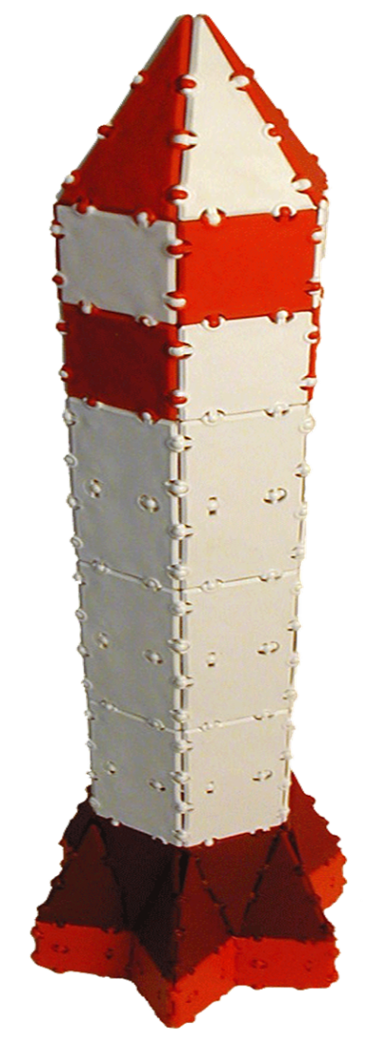

Сконструируй модель космической ракеты по данной схеме.
1.Сконструируй 6 плоскостных деталей.
2.Из 6 плоскостных деталей создай объёмную модель космической ракеты. Сравни полученный результат с фото.

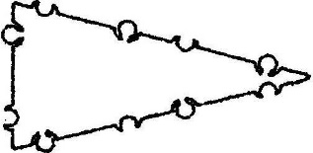
3.Заключтельная часть. Ракеты готовы. Нарисуйте свои ракеты в соответствии со схемой, разукрасьте их.

